ÇARPMA İŞLLEMİ VE ÖZELLEİKLERİ

**Çarpma, ileriye doğru kısa yoldan ritmik saymadır.**

**Çarpma, toplananları aynı olan toplama işleminin kısa yoldan yapılmasıdır.** ÖRNEK:

*4+4+4+4+4+4 = …..*

*6 tane 4 = ………*

*6 kere 4 = ………..*

*6 X 4 = ……...*

**Çarpma katlamadır.** ÖRNEK:

*Her katta 5 tane yıldız var ise üç katta kaç tanedir?*

*3 X 5 = …*

*…..*

5

5

5

Çarpma nedir?

Çarpma İşleminin Kuralları Ve Özellikleri

*Çarpma işleminde basamaklar alt alta gelmelidir.* ÖRNEK:

*5 2 3*

*x* ***4*** *3*

*Çarpma işlemine birler basamağından başlanmalıdır.*

*Çarpma işleminin terimleri ‘’çarpan, çarpan ve çarpım’’ dır*

*25 çarpan*

*x 3 çarpan*

*çarpım*

*Çarpma işleminin değişme özelliği vardır.*

4  *x 6 =…….. 2 x 3 = …….*

*6 x 4 =…….. 3 x 2 = …….*

**1 5 6 9**

**2 0 9 2**

Çarpma işleminde ‘’ ***1*** ‘’ etkisiz elemandır.

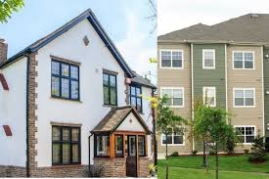

*Her katta ‘’****1*** *‘’ Şirin yaşadığına göre, ‘’****3*** *’’ katta kaç Şirin yaşar?*

3 *x 1 = ………...*

*Peki 235 x 1 = …………..*

Åirinler ile ilgili gÃ¶rsel sonucu

Åirinler ile ilgili gÃ¶rsel sonucu



Çarpma işleminde ‘’ ***0*** ‘’ yutan elemandır.

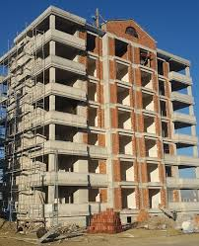

*Her katta ’’* ***0***  *’’ Şirin yaşadığına göre, ‘’* ***7***  *‘’ katta kaç Şirin yaşar?*

7 *x* ***0***  *= ……*

*Peki 47.325 x* ***0****= …….*